2020年度

米易县草场镇人民政府

部门决算及总决算公开编制说明

目录

公开时间：2021年10月29日

第一部分 部门概况 4
一、基本职能及主要工作 4
二、机构设置 15
第二部分 2020年度部门决算情况说明 16
一、收入支出决算总体情况说明 16
二、收入决算情况说明 16
三、支出决算情况说明 17
四、财政拨款收入支出决算总体情况说明 18
五、一般公共预算财政拨款支出决算情况说明 19
六、一般公共预算财政拨款基本支出决算情况说明 25
七、“三公”经费财政拨款支出决算情况说明 26
八、政府性基金预算支出决算情况说明 28
九、国有资本经营预算支出决算情况说明 28
十、其他重要事项的情况说明 28
第三部分 名词解释 37
第四部分 附件 41
附件1 41
附件2 46
第五部分 附表 50
一、收入支出决算总表 50
二、收入决算表 50
三、支出决算表 50
四、财政拨款收入支出决算总表 50
五、财政拨款支出决算明细表 50
六、一般公共预算财政拨款支出决算表 50
七、一般公共预算财政拨款支出决算明细表 50
八、一般公共预算财政拨款基本支出决算表 50
九、一般公共预算财政拨款项目支出决算表 50
十、一般公共预算财政拨款“三公”经费支出决算表 50
十一、政府性基金预算财政拨款收入支出决算表 50
十二、政府性基金预算财政拨款“三公”经费支出决算表 50
十三、国有资本经营预算财政拨款收入支出决算表 50
十四、国有资本经营预算财政拨款支出决算表 51
十五、机关运行经费、资产占用情况及政府采购支出信息表 51

2020年度

四川省米易县草场镇人民政府部门决算及总决算公开编制说明

第一部分 部门概况

一、基本职能及主要工作
（一）主要职能。

1.贯彻执行党和国家的各项方针、政策、法律、法规，以及上级行政机关和本乡镇党委、乡镇人代会的决议、决定。

2.制定并执行本行政区域内经济和社会发展规划、计划。

3.负责乡村振兴、新农村建设和推进城乡一体化的组织和实施。

4.负责辖区经济、文化、教育、科技、卫生健康、民政、社会保障、民族宗教、村镇建设、司法、退役军人、扶贫、安全、统计等行政管理和服务工作。

5.负责农业产业结构调整和“三农”服务工作。

6.建立健全社会治安综合防范体系，开展爱国卫生、环境卫生监督检查，环境、资源保护等工作，促进人与自然和谐发展。

7.负责应急管理抢险救灾工作，保护人民生命财产安全。

8.完成上级党委、政府交办的其他工作。
（二）2020年重点工作完成情况。

1.统揽工作全局，促进经济发展

草场镇结合“农业强镇、康养兴镇、生态靓镇、和谐安镇”工作思路，以疫情防控为首要任务，以发展经济为第一要务，以社会稳定为第一责任，以生态宜居为第一抓手，以保障群众健康、促进群众增收、提升乡村治理为工作切入点，树立了明确工作目标，充分利用各方资源搭建良好的工作平台，将乡村振兴、脱贫攻坚、乡村治理与各项工作有机衔接，有组织、有计划的推动年度目标任务。

2.夯实组织建设，突出党建引领

为健全党建引领工作大格局，保障组织建设，扎实开展“守纪律、提效能、强执行、做表率”活动，形成班子问题清单12个，党员干部问题清单87个，修改完善制度73个，建立问题整改台账，逐条整改落实；扎实开展热烈庆祝中国共产党成立99周年“七个一”等活动；落实了党建基础工作三年行动计划2020年工作方案各项工作任务，抓实“五个基本”建设，对照不合格党支部评定标准10条，对顶针、碗厂2个党总支进行分析研判，整改问题2个，高质量发展党员8名；平稳完成了仙山村、山后村的村级建制调整工作，未出现一例群众上访现象。

3.提升队伍建设，保障服务质量

镇党委、政府立足夯实队伍基础，建立健全法治型、服务型政府，以“选好基层带头人、争当示范引领员”为总体目标，不断提高服务老百姓的决心、信心，践行为民服务准则。一是以“三会一课”、党委会、职工会、学习强国等为载体，全覆盖学习贯彻了习近平系列讲话精神、党的重大理论方针和法律法规等。累计学习272次，学习人数达3000余人次。二是主要领导带头召开党风廉政建设专题会4次，集中警示教育7次，开展汇报会2次，签订责任书30份，督查30次，开展谈心谈话36次。三是建立了班子成员包村负责制，镇机关干部参与村级服务工作，落实了中央“八项规定”、省委省政府“十项规定”，领导干部及职工从政行为进一步规范，责任追究更加强化。四是组织全镇职工、各村（社区）进行业务技能培训教育，引导职工和村两委向党中央看齐、向党的理论和路线方针政策看齐，让干部职工在学习中成长、在培训教育中提升，通过不断学习，开展批评与自我批准，全镇的思想建设、作风建设、素质能力建设明显增强。大力提升了为民服务的态度、效率、成效，构建了幸福、和谐的民生服务体系。

4.狠抓基层治理，建设美好家园

农村垃圾治理。围绕垃圾清运的难题，探索形成了“村上花钱搞卫生要约谈”“只有村组干部参与要扣分”等生活垃圾治理每月评比机制，将村道社道、文化院坝等公共环境责任划分到每户农户，按照“谁污染谁付费”“户投村补乡奖”的原则，按照2元/人/月的标准适度收取群众卫生保洁运行费，将米普路沿线160余个垃圾桶拆除，灵活实行垃圾定点定时清运。动员党员、群众等2000余人，全覆盖开展大规模卫生整治69次。清理卫生死角600余处，清除垃圾3000余吨，清理污水沟7000余米，消毒面积5万平方米。加强小区治理。按照尊重民意、突出管用的原则，聚焦车辆乱停乱放、杂物乱堆乱放等小区乱象，拖欠物业管理、邻里关系等居民焦点，维护公物、滋事扰乱等治理堵点，推行“一单两约”治理机制，健全“三会五员”自治队伍，开展“六项评选”活动，推行激励鼓励参与小区治理的积分兑换制，在杨柳湾社区配套建设了爱心“平价超市”“社区食堂”，给予小区党员模范、居民示范户商品折扣“红利”，增强居民群众参与治理吸引力。加强产业治理。为促进枇杷、芒果等特色产业健康有序发展，确保农产品质量和效益，引导村党组织按照群众工作“七步议事法”，制定“诚信红线”制度和“阳光用水”制度，成为乡村治理的有效形式，发挥了基层党组织在乡村治理中的战斗堡垒作用，有效解决了过度使用农药、提前上市扰乱市场等问题，破解了灌溉管理难题。推进污水治理。巡查安宁河、草场河12次，整治草场河及镇域内河边桥头、坑塘沟渠堆集的垃圾，清理河道违规倾倒建渣5次，处理违规改田侵占河道1起，停产6个采沙场，搬迁8个违规堆场；镇村两级合力推进晃桥集镇及水库周边农户污水收集处理项目，安装污水处理管道28.5公里，建设1个1000余平方米污水处理人工湿地，并对房前屋后的横塘沟渠开展清淤疏浚，消除黑臭水体。推动厕所革命。完成了顶针村150户卫生厕所改造，2020年209户新建房屋全部配备卫生厕所，新建农村公厕1座，并完成14家专业种养殖户粪污处理设施建设，实现病死畜禽无害化处理率达100%。发放宣传资料4000余份，投入经费2.8万元，做到了“人、财、物”三落实。营造了整洁宜居的村容村貌，良好的乡风文明氛围。

5.确保重点项目，服务中心工作

随着县委县政府各类项目打造延伸到龙华、沙坝、杨柳湾社区和克朗片区，各类民生工程、重点项目在草场境内落地，为扎实开展好辖区征地拆迁工作，我镇实行“一个项目、一个领导、一抓到底”的工作机制。在米普路扩建项目、天空之城项目、攀西国际医疗康养城项目等重点难点项目中集思广益、攻坚克难。一是完成米普路扩建项目、天空之城项目、沙坝村4组玄武岩等项目土地征收，共计征收土地67.31亩。二是完成时光水街项目、四川传媒集团项目、烧烤美食城项目和智慧农贸市场等项目46户的房屋拆迁工作。三是完成攀西国际医疗康养城项目、省机械设计院攀西分院等坟墓搬迁190座。四是重点整治了乱搭乱建，拆除违章建筑9处，拆除面积2000余平方米。截止目前，在征地拆迁工作中，共发放失地生活费、过渡费、租房费和各类补偿款共计5880.54万元。有效确保了项目建设过程中个人利益和整体利益的有机结合、统筹兼顾。

6.强化创新举措，优化产业发展

产业发展是经济的基础支撑，我镇充分利用镇域优势资源，创新举措把产业做优做活，结合“农业+康养”“农业+旅游”理念，打好一三产业联动组合拳。持续推进农旅融合发展。按照景区建设标准补齐米易枇杷生态园短板，完善旅游标识标牌，拓宽游客接待中心功能，米易枇杷生态园成功创建成为国家三A级景区。拓展农业发展的新业态，开发枇杷文创、牛肉、火腿等产品，餐饮企业、物流公司、枇杷加工作坊、电商平台、康养农家乐等相继落户。继续做强做优特色产业。立足于早春枇杷、晚熟芒果、优质核桃、早市蔬菜产业的基础，完善枇杷现代产业园区基础设施建设，建设完成产业道路8.5公里；在山后晚熟芒果、早市蔬菜产业带完成高标准农田建设，实施项目高效节水1000亩，土壤改良400亩，建设200立方米水池7口；仙山800亩核桃、青椒完成品种改良；碗厂晃桥引进葡萄、石榴等品种，完善农业产业结构，提高农业抗风险能力。培育新型农业经营主体。申报新型职业农民13名，培育家庭农场4家，发展专业合作社2家，发展电商257家。新型农业经营主体增收致富带动效应明显。挖掘乡村优秀传统文化。充分利用龙华米易农耕文化园，文化院坝等阵地，推进龙华、仙山村史馆、枇杷文化展示馆建设，深入挖掘农耕文化蕴含的优秀思想观念、人文精神、道德规范、民俗传统，打造7个村“一村一品”。推动乡风文明建设。结合乡村治理、森林草原防灭火等工作，推动群众参与自治，实现了自治、法治、德治三治融合。积极培养文化骨干，组建腰鼓队2只、舞蹈队3只，排练具有当地风土人情的节目，展现了新时代农民的良好精神面貌。

7.抓实疫情防控，确保群众健康

自疫情发生以来，草场镇党委、政府把人民群众的生命健康放在第一位，把疫情防控作为最重要的政治任务来抓，按照党员干部亮身份带领志愿者的方式，开展入户摸排、代购物资、卡点防守等工作，动态排查出来攀人员3407人，劝阻扎堆和不戴口罩行为900余人次，为留观人员代购生活物资、扔垃圾等2000余次。全镇上下冲锋抗疫一线、日夜坚守，涌现出很多先进典型，用实际行动践行了“不忘初心、牢记使命”，让党旗在防控疫情斗争第一线高高飘扬。同时，党委、政府收到了来自党员、群众、职工的爱心捐款91595元，蔬菜水果4000余斤，形成了全镇上下手拉手、心连心共同抗击疫情的美好画面。

8.力争脱贫致富，全力冲刺收官

严格落实摘帽不摘责任、不摘政策、不摘帮扶、不摘监管的“四不摘”要求。一是因地制宜发展种植蔬菜、特色水果等，养殖猪、山羊等短、平、稳的增收项目，增加已脱贫户经济收入。加大贫困村创业致富带头人培育力度，推动就业扶贫，加强贫困户就业技能培训，为68名贫困户落实公益性岗位。二是扎实开展脱贫攻坚“回头看、回头帮”活动，确保“两不愁三保障”各项硬性指标持续达标，进一步补齐短板，夯实发展基础，提升脱贫质量，为359户贫困户户均增收1000元以上，基本实现已脱贫家庭人均纯收入达到7000元以上目标。三是扎实抓好问题排查整改。抓好落实“两不愁三保障”回头看大排查、“三落实”“三精准”“三保障”回头看、成效交叉考核、第三方评估、中央省市县各类督查巡查发现问题整改，深入分析问题原因，举一反三，细化措施，强化问题整改落实，提高整改质量，实现了8月底各种问题及短板整改到位。大力开展感恩教育，评选出感恩奋进户、种养殖大户等6个类别128户优秀代表家庭。四是强力推进项目建设。实行领导分包、定期会商、联审联批制度，履行好扶贫项目建设主体职责，全面负责项目组织实施，建设完成2020年3个扶贫项目。全面完成2户贫困户、65户非建档立卡特殊困难户建房工作，兑现建房补助资金238万元。完成了4户18人凉山自发搬迁贫困人口脱贫，高质量完成了2个已退出贫困村、359户1279人已脱贫人口巩固提升。

9.抓实安全责任，坚守安全底线

抓好安全生产责任制落实。强化镇村（社区）组织建设，召开安委（扩大）会4次，专题安全生产工作会3次，认真学习安全生产相关法律法规知识，及时总结研判安全生产中存在问题，把安全生产责任和要求安排到位、分解落实到位，做到了安全生产工作有人管、有人抓。一是加大安全宣传力度，以“消除事故隐患，筑牢安全防线”为主题开展“安全生产月”活动，在集镇、社区、学校、铁路周边进行了安全宣传教育开展安全宣传教育；发放各类安全宣传资料4200份，安全宣传购物袋700个。二是扎实开展各类安全生产检查。接受企业复工生产申请5家，联合县应急管理局开展复工复产安全检查5次，均已通过验收开工；扎实开展“安全生产 ‘铸安2020’监管执法专项行动”、“林区输配电设施火灾隐患排查整治”等活动，开展各类安全检查70余次，提出非煤矿山、消防危化品、在建工地等安全建议68个，查处隐患48条，处理涉企涉安全群众信访事件2起。同时，重点对道路交通安全和水上船只安全进行监管，我辖区未出现安全生产事故。

10.加强引导管理，稳推平安和谐

充分发挥信访维稳功能，以平安建设为载体，结合扫黑除恶、防邪、禁毒等工作。一是全力协助派出所抓好社会治安管理。共接出警665起，查处刑事案件20件，较上年同期下降28.6%；查处治安案件37件，治安拘留人数30人，较上年同期持平；查处行政案件43件，较上年同期下降8.5%。二是持续开展扫黑除恶专项斗争。制定并印发了《草场镇2020年扫黑除恶工作要点》《草场镇2020年扫黑除恶工作培训计划》《草场镇扫黑除恶专项斗争治乱工作方案》等；按“六清”行动工作要求，对开展扫黑除恶专项斗争以来我镇收集的20条线索进行进行全面梳理，线索已全部办结完毕。三是认真落实“七五”普法工作。组建村（社区）普法小分队8个，并积极开展工作，收集相关资料上报；4月中旬，在集镇、社区开展了“全民国家安全教育法治宣传”活动，发放各类宣传资料1000余份。四是切实抓好聋、哑、盲、智障、精神障碍患者、刑满释放人员等特殊群体的管控。联合派出所、卫生院进行全面排查，对140名特殊群体列入重点管理，并与相关责任人、监护人签订责任书、协议书。切实把不稳定因素预防在萌芽，把群众的矛盾问题化解在基层。把社会治理工作作为发展的先决条件，切实保护人民群众的切身利益，维护地区稳定发展。

11.创建文明城市，倡导文明风尚

投入资金56万元，对辖区内的破损路面、卫生死角的垃圾清理清运、复商复市便民交易点升级改造，完善小区功能配套设施建设。全镇范围内义务筹工筹劳，组织1000余人次，大力开展草场河、安宁河边坡等卫生死角清理。依托新时代文明实践所、站，结合党员“1+1+1”志愿体系，积极组织各村（社区）志愿者投入到乡风文明志愿岗，常态化开展志愿服务活动；大力整治交通秩序，组建文明劝导队伍5支，划定停车位700余个；通过整合“双报到”党组织力量，为小区各楼栋配置灭火器90个。全国文明城市创建检查、测评期间，全镇机关干部充分发挥“志愿小行动，创城大力量”的带动作用，带领各村（社区）干部和志愿者，全天候、无死角在辖区内进行垃圾捡拾、文明劝导、规范摊位等工作，用实际行动倡导文明风尚，展示文明形象，传递文明力量。

12.强化防火防汛，保证人民安全

森林草原防灭火专项整治方面。一是全面落实各村组森林草原防灭火地块巡查区域和具体责任人，全镇实行重点林区70个村民小组森林防火责任户轮流挂牌值班制度，并与5800人签订防火承诺书，实施计划烧出22000亩、防火线127千米。二是全镇组织召开森林草原防灭火工作会议33次，1350人次参加；村组积极召开坝坝会、专题会100余场次，5000余人参加。各村（社区）利用大喇叭、小喇叭、微信群、QQ群、发放宣传资料、张贴宣传海报、制作宣传标语及时进行森林草原防灭火知识宣传，发放各类宣传资料12000份、制作宣传标语1000幅。三是重点时段重要节日，对重点坟场、进山路口加强巡逻宣传，有效制止野外用火行为。出动镇村组干部500余人次在田边地头宣传巡逻、在进山要道、重点坟场入口，设立森林防草原防灭火检查固定卡点4个，流动卡点8个。对祭祀、入山、放牧及其他入山人员1200余人进行森林草原防灭火宣传和火源管控；四是加强对重点人员的教育和监管。对全镇220名五类人员落实了监管责任人，签定了看管协议，杜绝特殊人群失火，一旦因教育和监护不力造成违规用火或失火造成火灾的，将追究家长或者监护人责任；五是全面落实四级包保责任制，镇干部包组、巡山员包山头、（村组干部、党员、群众代表）包4060户，户包林边地块，包放牧人员及坟墓祭祀用火；六是清理米普路沿线可燃物60公里，铲除经果林隔离带80公里。防汛抗旱方面。争取饮用水管道8万余米，打通水井3口，建设水池13口；完成高标准农田建设项目，山后村安装管网1000亩，建设200m³蓄水池7口。大力开展防汛工作，储备帐篷、干粮、电筒、雨衣、车辆等救灾物资，镇机关组织30名应急民兵成立了应急抢险队伍，各村成立以支部书记为组长的20名应急抢险队员，各社成立以社长为组长的10名以上的应急抢险队伍。排查、整改了我镇境内水库、塘库、桥梁、泥石流灾害易发地等20余个点位。修订和完善了防汛及演练预案，细化了防汛指挥体系和工作程序，不断强化镇、村两级防汛责任，结合地质灾害点对辖区8个山洪危险区进行了逃生演练，完成了克朗3社地质滑坡点3户避险搬迁。

二、机构设置
米易县草场镇人民政府下属二级单位4个，其中行政单位0个，参照公务员法管理的事业单位0个，其他事业单位4个。纳入2020年度部门决算编制范围的二级预算单位0个。
内设7个科室，包括：党政办公室、党建办公室、经济发展办公室、财政所、社会事务办公室、综合执法办公室、社会治理办公室。

第二部分 2020年度部门决算情况说明

一、收入支出决算总体情况说明
2020年度收、支总计均是9848.61万元。与2019年6711.11万元相比，收、支总计各增加3137.5万元，增长46.75%。主要变动原因是今年因为城市发展需要，项目增加，资金需求量增加。

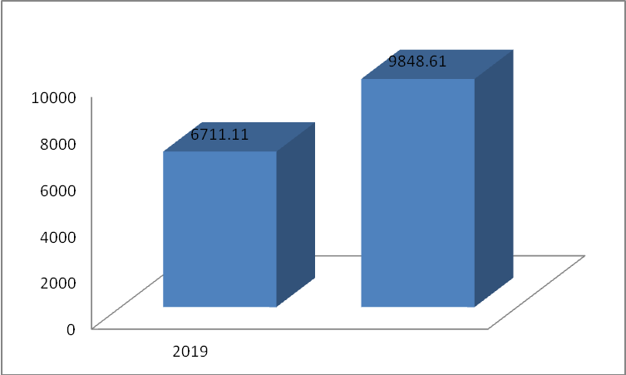
2020
（图1：收、支决算总计变动情况图）（柱状图）

二、收入决算情况说明

2020年本年收入合计9225.04万元，其中：一般公共预算财政拨款收入2429.94万元，占26%；政府性基金预算财政拨款收入6795.1万元，占74%；国有资本经营预算财政拨款收入0万元，占0%；事业收入0万元，占0%；经营收入0万元，占0%；附属单位上缴收入0万元，占0%；其他收入0万元，占0%。

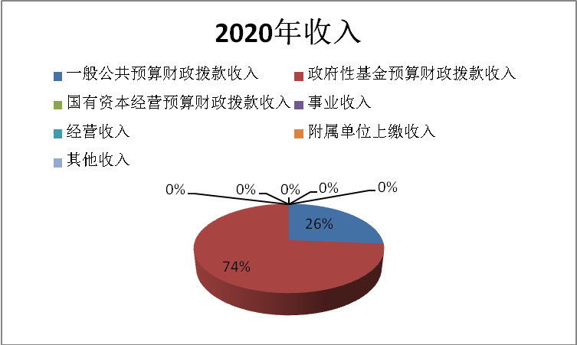
（图2：收入决算结构图）

三、支出决算情况说明
2020年本年支出合计8864.04万元，其中：基本支出851.27万元，占10%；项目支出8012.77万元，占90%；上缴上级支出0万元，占0%；经营支出0万元，占0%；对附属单位补助支出0万元，占0%。
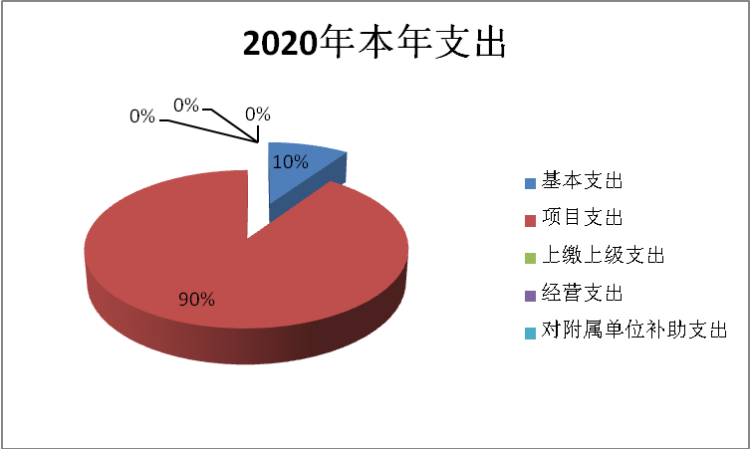
（图3：支出决算结构图）（饼状图）

四、财政拨款收入支出决算总体情况说明
2020年度财政拨款收入9225.04万元，上年结余623.57万元，总计9848.61万元。2020年度财政拨款支出8864.04万元，结余984.57万元，总计9848.61万元。2019年度财政拨款收入4,120.25万元，上年结余2,590.86万元，总计6,711.11万元。2019年度财政拨款支出5,504.36万元，结余1,206.74万元，总计6,711.11万元。与2019年相比，收、支总计各增加3137.5万元，增加46.75%。主要变动原因是今年克朗新区建设的发展，项目增加，资金需求量增加。
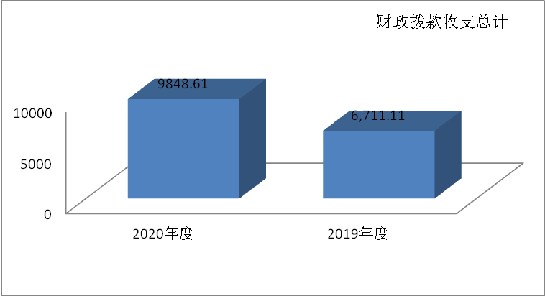
（图4：财政拨款收、支决算总计变动情况）（柱状图）

五、一般公共预算财政拨款支出决算情况说明

（一）一般公共预算财政拨款支出决算总体情况
2020年一般公共预算财政拨款支出1674.27万元，占本年支出合计的18.9%。与2019年1856.49相比，一般公共预算财政拨款减少182.22万元，减少10%。主要变动原因是对节能环保支出减少，导致一般公共预算财政拨款支出减少。
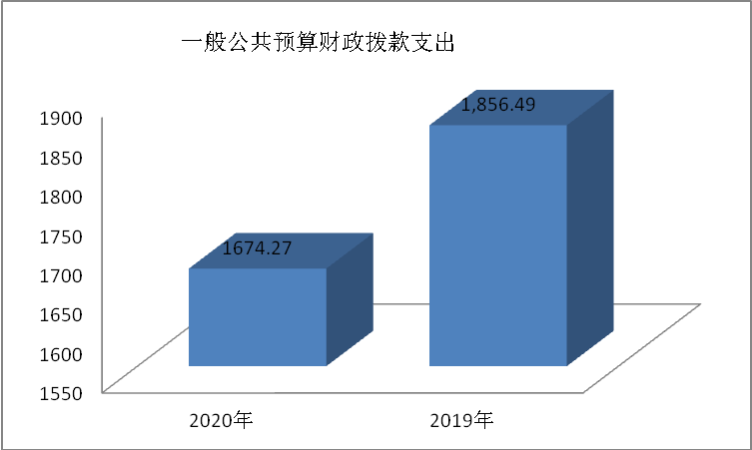
（图5：一般公共预算财政拨款支出决算变动情况）（柱状图）

（二）一般公共预算财政拨款支出决算结构情况
2020年一般公共预算财政拨款支出1674.27万元，主要用于以下方面:201（类）一般公共服务支出918.91万元，占54.88%；204（类）公共安全支出9.36万元，占0.56%；207（类）文化旅游体育与传媒支出17.73万元，占1.06%；208（类）社会保障和就业支出354.55万元，占21.18%；210（类）卫生健康支出56.78万元，占3.39%；211（类）卫节能环保支出65.3万元，占3.9%；212(类)城乡社区支出4.6万元，占0.27%；213（类）农林水支出167.31万元，占9.99%；214（类）交通运输支出4.56万元，占0.27%；221（类）住房保障支出75.17万元，占4.49%。

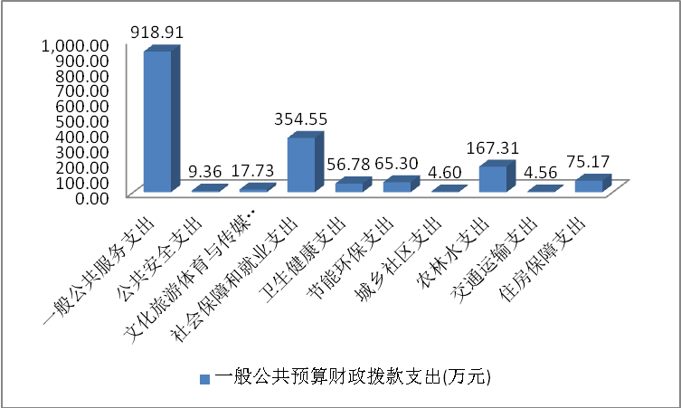
（图6：一般公共预算财政拨款支出决算结构）
（柱状图）

（三）一般公共预算财政拨款支出决算具体情况
2020年一般公共预算支出决算数为1674.27万元，完成预算68.9%。其中：
1.一般公共服务（类）政府办公厅（室）及相关机构事务（款）行政运行（项）: 支出决算为362.57万元，完成预算100%，决算数等于预算数。
2.一般公共服务（类）政府办公厅（室）及相关机构事务（款）一般行政管理事务（项）:支出决算为217.52万元，完成预算100%，决算数等于预算数。
3.一般公共服务（类）政府办公厅（室）及相关机构事务（款）事业运行（项）:支出决算为283.75万元，完成预算100%，决算数等于预算数。
4.一般公共服务（类）统计信息事务（款）专项普查活动（项）:支出决算为32.64万元，完成预算100%，决算数等于预算数。
5.一般公共服务（类）纪检监察事务（款）一般行政管理事务（项）:支出决算为3.33万元，完成预算100%，决算数等于预算数。
6.一般公共服务（类）民族事务（款）民族工作专项（项）:支出决算为2万元，完成预算100%，决算数等于预算数。
7.一般公共服务（类）民族事务（款）其他民族事务支出（项）:支出决算为1万元，完成预算100%，决算数等于预算数。
8.一般公共服务（类）群众团体事务（款）一般行政管理事务（项）:支出决算为4万元，完成预算100%，决算数等于预算数。
9.一般公共服务（类）组织事务（款）一般行政管理事务（项）:支出决算为0.3万元，完成预算100%。
10. 一般公共服务（类）宣传事务（款）一般行政管理事务（项）:支出决算为5万元，完成预算100%。
11. 一般公共服务（类）人大事务（款）一般行政管理事务（项）:支出决算为5.7万元，完成预算100%。
12. 一般公共服务（类）人大事务（款）代表工作(项）:支出决算为1.1万元，完成预算100%。
13. 公共安全支出（类）公安(款）其他公安支出(项）:支出决算为9.36万元，完成预算100%。
14.文化旅游体育与传媒支出（类）文化和旅游（款）群众文化（项）:支出决算为14.4万元，完成预算100%，决算数等于预算数。
15.文化旅游体育与传媒支出（类）体育（款）体育竞赛（项）:支出决算为1.43万元，完成预算100%，决算数等于预算数。
16.文化旅游体育与传媒支出（类）体育（款）群众体育（项）:支出决算为1.6万元，完成预算100%，决算数等于预算数。
17.文化旅游体育与传媒支出（类）新闻出版电影（款） 其他新闻出版电影支出（项）:支出决算为0.3万元，完成预算100%，决算数等于预算数。
18.社会保障和就业支出（类）民政管理事务（款）基层政权和社区建设（项）:支出决算为262.11万元，完成预算100%，决算数等于预算数。
19.社会保障和就业支出（类）行政事业单位离退休（款） 未归口管理的行政单位离退休（项）:支出决算为26.31万元，完成预算100%，决算数等于预算数。
20.社会保障和就业支出（类）行政事业单位离退休（款） 事业单位离退休（项）:支出决算为1.73万元，完成预算100%，决算数等于预算数。
21.社会保障和就业支出（类）行政事业单位离退休（款） 机关事业单位基本养老保险缴费支出（项）:支出决算为56.4万元，完成预算100%，决算数等于预算数。
22. 社会保障和就业支出（类）抚恤（款）其他优抚支出（项）:支出决算为8.00万元，完成预算100%，决算数等于预算数。
23.卫生健康支出（类）公共卫生（款）重大公共卫生服务（项）:支出决算为0.54万元，完成预算100%，决算数等于预算数。
24.卫生健康支出（类）行政事业单位医疗（款）行政单位医疗（项）:支出决算为22.48万元，完成预算100%，决算数等于预算数。
25.卫生健康支出（类）行政事业单位医疗（款）事业单位医疗（项）:支出决算为18.99万元，完成预算100%，决算数等于预算数。
26.卫生健康支出（类）行政事业单位医疗（款）公务员医疗补助（项）:支出决算为3.87万元，完成预算100%，决算数等于预算数。
27.卫生健康支出（类）其他卫生健康支出（款）其他卫生健康支出（项）:支出决算为10.9万元，完成预算100%，决算数等于预算数。
28.节能环保支出（类）污染防治（款）水体（项）:支出决算为4.7万元，完成预算 100%，决算数等于预算数。
29.节能环保支出（类）自然生态保护（款）生态保护（项）:支出决算为60.6万元，完成预算9.5 %，决算数小于预算数，主要原因是项目未竣工结算，本年未支付 。
30. 城乡社区支出（类）城乡社区管理事务（款）一般行政管理事务（项）:支出决算为4.6万元，完成预算100%，决算数等于预算数。
31.农林水支出（类）农业农村（款）防灾救灾（项）:支出决算为5万元，完成预算100%，决算数等于预算数。
32.农林水支出（类）农业农村（款） 农村合作经济（项）:支出决算为6.94万元，完成预算100%，决算数等于预算数。
33.农林水支出（类）农业（款）其他农业支出（项）:支出决算为2.46万元，完成预算100%，决算数等于预算数。
34.农林水支出（类）林业和草原（款）森林资源培育（项）:支出决算为6.71万元，完成预算100%，决算数等于预算数。
35.农林水支出（类）扶贫（款） 一般行政管理事务（项）:支出决算为6万元，完成预算100%，决算数等于预算数。
36.农林水支出（类）扶贫（款）其他扶贫支出（项）:支出决算为18.22万元，完成预算100%，决算数等于预算数。
37.农林水支出（类）农村综合改革（款）对村级一事一议的补助（项）:支出决算为118.28万元，完成预算59.05 %，决算数小于预算数,主要原因是一事一议项目还未通过验收，暂未拨付资金。
38.农林水支出（类）农村综合改革（款）对村民委员会和村党支部的补助（项）:支出决算为3.7万元，完成预算9.25 %，决算数小于预算数的主要原因是2020年度农村公共运行维护项目还未通过验收，暂未拨付资金。
39. 交通运输支出（类）公路水路运输（款）公路养护（项）:支出决算为4.56万元，完成预算100%，决算数等于预算数。
40.住房保障支出（类）住房改革支出（款）住房公积金（项）:支出决算为75.17万元，完成预算100%，决算数等于预算数。

六、一般公共预算财政拨款基本支出决算情况说明
2020年一般公共预算财政拨款基本支出851.27万元，其中：
人员经费828.98万元，主要包括：基本工资、津贴补贴、奖金、绩效工资 、机关事业单位基本养老保险缴费、职工基本医疗保险缴费、公务员医疗补助缴费、其他社会保障缴费、住房公积金、其他工资福利支出、生活补助、医疗费补助、奖励金、其他个人和家庭的补助支出。
公用经费22.29万元，主要包括：其他交通费用。

七、“三公”经费财政拨款支出决算情况说明

（一）“三公”经费财政拨款支出决算总体情况说明
2020年“三公”经费财政拨款支出决算为4.23万元，预算支出5.16万元，2020年完成预算82%。决算数小于预算数的主要原因是：1.实行公务用车制度改革；2.严格控制公务接待业务。

（二）“三公”经费财政拨款支出决算具体情况说明
2020年“三公”经费财政拨款支出决算中，因公出国（境）费支出决算0万元，占0%；公务用车购置及运行维护费支出决算3.15万元，占74.47%；公务接待费支出决算1.08万元，占25.53%。具体情况如下：

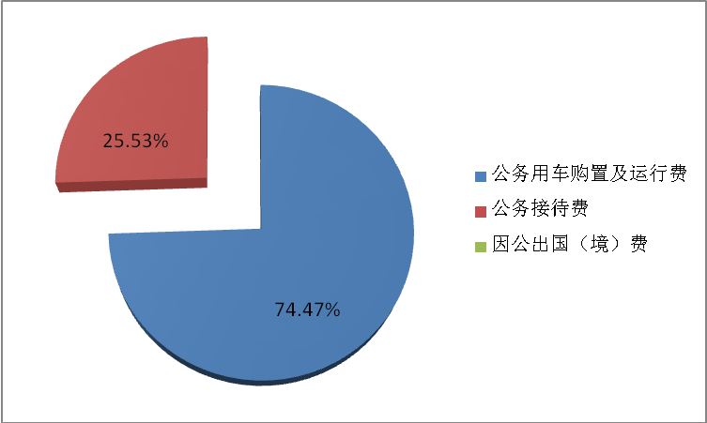
（图7：“三公”经费财政拨款支出结构）（饼状图）

1.因公出国（境）经费支出0万元，完成预算0%。全年安排因公出国（境）团组0次，出国（境）0人。因公出国（境）支出决算比2019年增加0万元，增长0%。主要原因是我单位无因公出境计划。
2.公务用车购置及运行维护费支出3.15万元,完成预算77.59%。公务用车购置及运行维护费支出决算比2019年减少0.12万元，下降3.67%，原因是：节省开支。
其中：公务用车购置支出0万元。全年按规定更新购置公务用车0辆，其中：轿车0辆、金额0万元，越野车0辆、金额0万元，载客汽车0辆、金额0万元。截至2020年12月底，单位共有公务用车5辆，其中：轿车2辆、越野车0辆、载客汽车1辆，其他车型2辆。
公务用车运行维护费支出3.15万元。主要用于精准扶贫。挂村指导工作，综治维稳，信访调解，征地拆迁等所需的公务用车燃料费、维修费、过路过桥费、保险费等支出。
3.公务接待费支出1.08万元，完成预算98.18%。公务接待费支出决算比2019年增加0.84万元，增长350%。主要原因是我镇公务接待费用本身较低，2020年部分单位来我镇考察学习，导致公务接待费用增加。
主要用于执行公务、开展业务活动开支的交通费、住宿费、用餐费等。国内公务接待4批次，71人次（不包括陪同人员），共计支出1.08万元，具体内容包括：攀枝花市仁和区大龙潭彝族乡人民政府一行人到我镇考察学习乡村振兴、攀枝花市仁和区金江镇委员会到我镇考察学习党建引领社会治理及乡村振兴、北京市西城区政协一行人到我镇枇杷园考察学习、会理县农业农村局到我镇对陈文栋进行政治审核。
外事接待支出0万元，外事接待0批次，0人，共计支出0万元。

其他国内公务接待支出0万元。

八、政府性基金预算支出决算情况说明
2020年政府性基金预算拨款支出7189.77万元。

九、国有资本经营预算支出决算情况说明
2020年国有资本经营预算拨款支出0万元。

十、其他重要事项的情况说明

（一）机关运行经费支出情况
2020年，草场镇人民政府机关运行经费支出22.29万元，比2019年增加2.61万元，增加13.26%。主要原因是2020年人员增加，导致机关运行经费增加。

（二）政府采购支出情况
2020年，草场镇人民政府政府采购支出总额911.06万元，其中：政府采购货物支出0万元、政府采购工程支出723.28万元、政府采购服务支出187.78万元。授予中小企业合同金额911.06万元，占政府采购支出总额的100%，其中：授予小微企业合同金额911.03万元，占政府采购支出总额的100%。

（三）国有资产占有使用情况
截至2020年12月31日，草场镇人民政府共有车辆5辆，其中：部级领导干部用车0辆、主要领导干部用车0辆、机要通信用车0辆、应急保障用车0辆、执法执勤用车0辆，特种专业技术用车0辆，离退休干部用车0辆，其他用车5辆。应急保障用车主要是用于挂村指导工作，护林防火，精准扶贫，农村环境整治，畜牧防疫等工作。

（四）预算绩效管理情况。
根据预算绩效管理要求，我镇在年初预算编制阶段，组织对部门整体支出等项目开展了预算事前绩效评估。在项目经费下达前，对克朗新区16岁以下人员安置费等10个项目编制了绩效目标，预算执行过程中，选取5个项目开展绩效监控，年终执行完毕后，对5个项目开展了绩效目标完成情况梳理填报。
我镇按要求对2020年部门整体支出开展绩效自评，从评价情况来看，2020年我镇在县委、县政府领导下，把握工作重点，完善工作机制，创新工作方法，进一步规范各项工作程序，严格执行制度，使我镇各项工作有章可循、有据可依、更加科学、规范、快捷、高效运行。我镇还自行组织了5个项目绩效评价，从评价情况来看，项目实施顺利，取得了较好的社会评价，得到了群众的肯定。
1.项目绩效目标完成情况。
我镇在2020年度部门决算中反映“援藏干部补助”“聘用人员劳务费”“ 乡镇防火、灭火安全经费”等5个项目绩效目标实际完成情况。
（1）援藏干部补助项目绩效目标完成情况综述。项目全年预算数3.87万元，执行数为3.87万元，完成预算的100%。通过项目实施，保障上级资金能落实到位，按照时间节点发放完成等。
（2）“聘用人员劳务费”工作经费项目绩效目标完成情况综述。项目全年预算数7.9万元，执行数为7.9万元，完成预算的100%。通过项目实施，保障两位征地拆迁聘用人员的基本工资。
（3）2020年乡镇防火、灭火安全经费项目绩效目标完成情况综述。项目全年预算数5万元，执行数为5万元，完成预算的100%。通过项目实施，保障我镇防火工作的顺利开展，保障人民的财产生命安全。
（4）2020年防汛救灾经费项目绩效目标完成情况综述。项目全年预算数5万元，执行数为5万元，完成预算的100%。通过项目实施，保障我镇防汛工作的顺利开展，保障人民的财产生命安全。
（5）非建档立卡特殊困难户住房改造补助项目绩效目标完成情况综述。项目全年预算数124.4元，执行数为124.4万元，完成预算的100%。通过项目实施，保障我镇非建档立卡特殊困难户完成住房改造。
项目支出绩效目标完成情况表
(2020年度)
项目名称 |  |  | 援藏干部补助
预算单位 |  |  | 米易县草场镇人民政府
预算执行情况 | 预算数: |  | 3.87万元 | 执行数: |  | 3.87万元
预算执行情况 | 其中-财政拨款: |  | 3.87万元 | 其中-财政拨款: |  | 3.87万元
预算执行情况 | 其它资金: |  | 0 | 其它资金: |  | 0
年度目标完成情况 | 预期目标 |  |  | 实际完成目标
年度目标完成情况 | 完成援藏干部补贴的发放 |  |  | 完成援藏干部补贴的发放
绩效指标完成情况 | 一级指标 | 二级指标 | 三级指标 | 预期指标值(包含数字及文字描述) |  | 实际完成指标值(包含数字及文字描述)
绩效指标完成情况 | 项目完成指标 | 数量指标 | 完成对3.87万元资金发放 | 完成对3.87万元资金发放 |  | 发放3.87万元
绩效指标完成情况 | 项目完成指标 | 质量指标 | 支付率达到100% | =100% |  | =100%
绩效指标完成情况 | 项目完成指标 | 时效指标 | 完成时间 | 2020年12月底 |  | 2020年12月底
绩效指标完成情况 | 效益指标 | 社会效益指标 | 确保资金发放补贴对象 | 确保资金发放补贴对象 |  | 确保资金发放补贴对象
绩效指标完成情况 | 满意度指标 | 满意度指标 | 群众满意度 | 100% |  | 100%
项目支出绩效目标完成情况表
(2020 年度)
项目名称 |  |  | 聘用人员劳务费
预算单位 |  |  | 米易县草场镇人民政府
预算执行情况 | 预算数: |  | 7.9万元 | 执行数: |  | 7.9万元
预算执行情况 | 其中-财政拨款: |  | 7.9万元 | 其中-财政拨款: |  | 7.9万元
预算执行情况 | 其它资金: |  | 0 | 其它资金: |  | 0
年度目标完成情况 | 预期目标 |  |  | 实际完成目标
年度目标完成情况 | 完成支付2020年度2名编外临聘人员的工资，提高征地拆迁工作效率。 |  |  | 1.完成支付2020年度2名编外临聘人员的工资，提高征地拆迁工作效率。  2.2名编外临聘人员的工资8700元/月
绩效指标完成情况 | 一级指标 | 二级指标 | 三级指标 | 预期指标值(包含数字及文字描述) |  | 实际完成指标值(包含数字及文字描述)
绩效指标完成情况 | 项目完成指标 | 数量指标 | 完成支付2020年度2名编外临聘人员的工资 | 完成支付2020年度2名编外临聘人员的工资 |  | 完成支付2020年度2名编外临聘人员的工资
绩效指标完成情况 | 项目完成指标 | 质量指标 | 工资支付率。 | =100% |  | =100%
绩效指标完成情况 | 项目完成指标 | 时效指标 | 按年度进度安排 | 2020年12月底 |  | 2020年19月底
绩效指标完成情况 | 效益指标 | 社会效益指标 | 2020年度2名编外临聘人员的工资 | 按照合同约定支付2020年度2名编外临聘人员的工资。 |  | 按照合同约定支付2020年度2名编外临聘人员的工资。
绩效指标完成情况 | 满意度指标 | 满意度指标 | 满意度 | 》95% |  | 》95%
项目支出绩效目标完成情况表
(2020 年度)
项目名称 |  |  | 2020年乡镇防火、灭火安全经费
预算单位 |  |  | 米易县草场镇人民政府
预算执行情况 | 预算数: |  | 5.00万元 | 执行数: |  | 5.00万元
预算执行情况 | 其中-财政拨款: |  | 5.00万元 | 其中-财政拨款: |  | 5.00万元
预算执行情况 | 其它资金: |  | 0 | 其它资金: |  | 0
年度目标完成情况 | 预期目标 |  |  | 实际完成目标
年度目标完成情况 | 通过项目实施，保障我镇防火工作的顺利开展，保障人民的财产生命安全。 |  |  | 通过项目实施，保障我镇防火工作的顺利开展，保障人民的财产生命安全。
绩效指标完成情况 | 一级指标 | 二级指标 | 三级指标 | 预期指标值(包含数字及文字描述) |  | 实际完成指标值(包含数字及文字描述)
绩效指标完成情况 | 项目完成指标 | 数量指标 | 0人为火灾事故的发生 | 0人为火灾事故的发生 |  | 0人为火灾事故的发生
绩效指标完成情况 | 项目完成指标 | 质量指标 | 保障我镇防火工作的顺利开展，保障人民的财产生命安全。 | 保障我镇防火工作的顺利开展，保障人民的财产生命安全。 |  | 保障我镇防火工作的顺利开展，保障人民的财产生命安全。
绩效指标完成情况 | 项目完成指标 | 时效指标 | 完成时间 | 2020年12月底 |  | 2020年12月底
绩效指标完成情况 | 效益指标 | 社会效益指标 | 保障我镇防火工作的顺利开展，保障人民的财产生命安全。 | 保障我镇防火工作的顺利开展，保障人民的财产生命安全。 |  | 保障我镇防火工作的顺利开展，保障人民的财产生命安全。
绩效指标完成情况 | 满意度指标 | 满意度指标 | 群众满意度 | 》95% |  | 》95%
项目支出绩效目标完成情况表
(2020 年度)
项目名称 |  |  | 2020年防汛救灾经费项目
预算单位 |  |  | 米易县草场镇人民政府
预算执行情况 | 预算数: |  | 5.00万元 | 执行数: |  | 5.00万元
预算执行情况 | 其中-财政拨款: |  | 5.00万元 | 其中-财政拨款: |  | 5.00万元
预算执行情况 | 其它资金: |  | 0 | 其它资金: |  | 0
年度目标完成情况 | 预期目标 |  |  | 实际完成目标
年度目标完成情况 | 保障我镇防汛工作的顺利开展，保障人民的财产生命安全 |  |  | 保障了我镇防汛工作的顺利开展，保障人民的财产生命安全。
绩效指标完成情况 | 一级指标 | 二级指标 | 三级指标 | 预期指标值(包含数字及文字描述) | 实际完成指标值(包含数字及文字描述)
绩效指标完成情况 | 项目完成指标 | 数量指标 | 保障我镇防汛工作的顺利开展，保障人民的财产生命安全 | 保障我镇防汛工作的顺利开展，保障人民的财产生命安全 | 保障我镇防汛工作的顺利开展，保障人民的财产生命安全
绩效指标完成情况 | 项目完成指标 | 质量指标 | 支付率 | 100% | 100%
绩效指标完成情况 | 项目完成指标 | 时效指标 | 完成时间 | 2020年12月底 | 2020年12月底
绩效指标完成情况 | 效益指标 | 社会效益指标 | 保障我镇防汛工作的顺利开展，保障人民的财产生命安全 | 保障我镇防汛工作的顺利开展，保障人民的财产生命安全 | 保障我镇防汛工作的顺利开展，保障人民的财产生命安全
绩效指标完成情况 | 满意度指标 | 满意度指标 | 群众满意度 | 》95% | 》95%
项目支出绩效目标完成情况表
(2020 年度)
项目名称 |  |  | 非建档立卡特殊困难户住房改造补助项目
预算单位 |  |  | 米易县草场镇人民政府
预算执行情况 | 预算数: |  | 124.4万元 | 执行数: |  | 124.4万元
预算执行情况 | 其中-财政拨款: |  | 124.4万元 | 其中-财政拨款: |  | 124.4万元
预算执行情况 | 其它资金: |  | 0 | 其它资金: |  | 0
年度目标完成情况 | 预期目标 |  |  | 实际完成目标
年度目标完成情况 | 保障我镇非建档立卡特殊困难户完成住房改造 |  |  | 保障我镇非建档立卡特殊困难户完成住房改造
绩效指标完成情况 | 一级指标 | 二级指标 | 三级指标 | 预期指标值(包含数字及文字描述) |  | 实际完成指标值(包含数字及文字描述)
绩效指标完成情况 | 项目完成指标 | 数量指标 | 保障我镇非建档立卡特殊困难户完成住房改造 | 保障我镇非建档立卡特殊困难户完成住房改造 |  | 保障我镇非建档立卡特殊困难户完成住房改造
绩效指标完成情况 | 项目完成指标 | 质量指标 | 支付率 | 》95% |  | 》95%
绩效指标完成情况 | 项目完成指标 | 时效指标 | 完成时间 | 2020年12月底 |  | 2020年12月底
绩效指标完成情况 | 效益指标 | 社会效益指标 | 保障我镇非建档立卡特殊困难户完成住房改造 | 保障我镇非建档立卡特殊困难户完成住房改造 |  | 保障我镇非建档立卡特殊困难户完成住房改造
绩效指标完成情况 | 满意度指标 | 满意度指标 | 群众满意度 | 99% |  | 99%

2.部门绩效评价结果。

我镇按要求对2020年部门整体支出绩效评价情况开展自评，《米易县草场镇人民政府2020年部门整体支出绩效评价报告》见附件。
我镇自行组织对非建档立卡特殊困难户住房改造补助项目等5个项目开展了绩效评价，《米易县草场镇人民政府2020年项目支出绩效评价报告》见附件。

第三部分 名词解释
- 财政拨款收入：指单位从同级财政部门取得的财政预算资金。
- 事业收入：指事业单位开展专业业务活动及辅助活动取得的收入。
- 一般公共服务（类）政府办公厅（室）及相关机构事务 （款）行政运行（项）：指反映财政单位（包括实行公务员管理的事业单位）的基本支出。
- 一般公共服务（类）政府办公厅（室）及相关机构事务 （款）一般行政管理事务（项）：指反应财政单位（包括实行公务员管理的事业单位）未单独设置项级科目的其他项目支出。
- 社会保障和就业（类）行政事业单位离退休（款）机关事业单位基本养老保险缴费支出（项）：指反映机关事业单位实施养老保险制度由单位缴纳的基本养老保险费支出。
- 社会保障和就业（类）行政事业单位离退休（款）机关 事业单位职业年金缴费支出（项）：支反映机关事业单位实施 养老保险制度由单位实际缴纳的职业年金支出。
- 社会保障和就业（类）行政事业单位离退休（款）其他 行政事业单位离退休支出（项）：指反映其他用于行政事业单位离退休方面的支出。
- 社会保障和就业（类）其他社会保障和就业支出（款） 其他社会保障和就业支出（项）：指反映其他用于社会保障和 就业方面的支出。
- 城镇社区支出（类）城镇社区公共设施（款）其他城镇 社区公共设施（项）：指反映其他用于城镇社区公共设施方面 的支出。
- 城镇社区支出（类）国有土地使用权出让收入及对应专 项债务收入安排的支出（款）城市建设支出（项）：指反映土地出让收入用于完善国有土地使用功能的配套设施建设和城市基础设施建设支出。
- 农林水支出（类）农业（款）事业运行（项）：指反映 用于农业事业单位的支出，事业单位设施、系统运行与资产维护等方面的支出。
- 农林水支出（类 ）农业（款 ）农业生产支持补贴 （项）：指反映对种粮农民直接补贴，对农业生产资料补贴、 技术物化补贴，推广先进适用农机农艺技术等方面支出。
- 农林水支出（类）水利（款）其他水利支出（项）：指 反映其他用于水利方面的支出。
- 农林水支出（类）农村综合改革（款）对村级事一议的 补助（项）：指反映农村税收改革后对村级公益事业建设一事 一议的补助支出。
- 农林水支出（类）农村综合改革（款）对村民委员会和 村党支部的补助（项）：指反映各级财政对村民委员会和村党 支部的补助支出，以及支持建设县级基本财力保障机制安排的 村级组织运转奖补资金。
- 住房保障支出（类）住房改革支出（款）住房公积金 （项）：指反映行政事业单位按人力资源和社会保障部、财政 部规定的基本工资和津贴补贴以及规定比例为职工缴纳的住房公积金支出。
- 基本支出：指为保障机构正常运转、完成日常工作任务 而发生的人员支出和公用支出。
- 项目支出：指在基本支出之外为完成特定行政任务和事 业发展目标所发生的支出。
- “三公”经费：指部门用财政拨款安排的因公出国（境）费、公务用车购置及运行费和公务接待费。其中，因公出国（境）费反映单位公务出国（境）的国际旅费、国外城市间交通费、住宿费、伙食费、培训费、公杂费等支出；公务用车购置及运行费反映单位公务用车车辆购置支出（含车辆购置税）及租用费、燃料费、维修费、过路过桥费、保险费等支出；公务接待费反映单位按规定开支的各类公务接待（含外宾接待）支出。
- 机关运行经费：为保障行政单位（含参照公务员法管理的事业单位）运行用于购买货物和服务的各项资金，包括办公及印刷费、邮电费、差旅费、会议费、福利费、日常维修费、专用材料及一般设备购置费、办公用房水电费、办公用房取暖费、办公用房物业管理费、公务用车运行维护费以及其他费用。

第四部分 附件

附件1：
米易县草场镇人民政府
2020年部门整体支出绩效评价报告
一、部门（单位）概况
（一）机构组成。米易县草场镇人民政府是行政单位，主要负责管理辖区内地区性、社会性的行政工作，担负辖区经济发展促进、综合治理、城市管理和社会建设等职能工作。内设7个科室，包括：党政办公室、党建办公室、经济发展办公室、财政所、社会事务办公室、综合执法办公室、社会治理办公室。 下设4个机构，包括便民服务中心、农业农村服务中心、村镇建设服务中心、宣传文化旅游服务中心。

（二）机构职能。草场镇政府基本职能：贯彻执行党和国家的各项方针、政策、法律、法规，以及上级行政机关和本乡镇党委、乡镇人代会的决议、决定；制定并执行本行政区域内经济和社会发展规划、计划；负责乡村振兴、新农村建设和推进城乡一体化的组织和实施；负责辖区经济、文化、教育、科技、卫生健康、民政、社会保障、民族宗教、村镇建设、司法、退役军人、扶贫、安全、统计等行政管理和服务工作；负责农业产业结构调整和“三农”服务工作；建立健全社会治安综合防范体系，开展爱国卫生、环境卫生监督检查，环境、资源保护等工作，促进人与自然和谐发展；负责应急管理抢险救灾工作，保护人民生命财产安全；完成上级党委、政府交办的其他工作。
（三）人员概况。（一）乡（镇）人员情况：
1.乡（镇）总编制60人。行政编制30人，行政工勤编制3人，在岗26人;参公管理事业编制0人，参公管事业工勤编制0人，在岗0人;事业编制27人，事业工勤编制0人，在岗24人。离退休人员0人，其中：行政离休0人，行政退休15人；事业离休0人，事业退休1人。
2.机关总编制33人。行政编制30人，行政工勤编制3人，在岗26人;参公管理事业编制0人，参公管事业工勤编制0人，在岗0人;事业编制0人，事业工勤编制0人，在岗0人。离退休人员0人，其中：行政离休0人，行政退休15人；事业离休0人，事业退休1人。
二、部门财政资金收支情况
（一）部门财政资金收入情况。
2020年草场镇收入决算总计为9848.61万元，其中：当年财政拨款收入9225.04万元，事业收入0万元，上年结转收入623.57万元。
（二）部门财政资金支出情况。
2020年草场镇支出总计9848.61万元，其中：财政拨款支出8864.04万元，事业支出0万元，年末结转结余984.57万元。
三、部门整体预算绩效管理情况
（一）部门预算管理。
我单位已按照相关要求严格编制2020年预算报告，并提请镇人民代表大会审议通过。2020年米易县草场镇人民政府收入预算总额为1674.27万元；对应安排支出包括：一般公共服务支出918.91万元、社会保障和就业支出354.55万元、卫生和健康支出56.78万元、住房保障支出75.17万元。
（二）结果应用情况。
在预算执行过程中，我单位严格执行预算，对于需要进行调整的，及时编制调整预算报表并提请镇人民代表大会审议通过后执行预算，2020年预算具体执行情况如下：
本单位预算安排支出主要用于保障该部门机构正常运转、完成日常工作任务以及本单位承担的城市开发建设、社会民生保障、护林防火、综治维稳、征兵武装、计划生育、文化教育、卫生、体育、信访宣传等工作。
基本支出，是用于保障本单位正常运转的日常支出，包括基本工资、津贴补贴、离退休费、住房公积金和日常公用经费等。
项目支出，是用于本单位为完成特定的行政工作任务或事业发展目标，用于专项业务工作的经费支出（按照镇预算口径并未编制项目预算）。
按支出功能分类主要用于以下方面：
1.一般公共服务支出918.91万元，主要用于机关单位人员工资、日常运转以及为完成特定行政工作任务和事业发展目标而安排的年度项目支出。
2.社会保障和就业支出354.55万元，主要用于机关及下属事业单位离退休人员支出以及养老保险单位缴费等支出。
3.卫生与健康支出56.78万元，主要用于机关及下属事业单位按照规定标准为职工缴纳的基本医疗保险及公务员医疗补助等支出。
4.住房保障支出75.17万元，用于机关及下属事业单位按照规定标准为职工缴纳住房公积金等支出。
（三）决算编制情况
2020年草场镇收入决算总计为9848.61万元，其中：当年财政拨款收入9225.04万元，事业收入0万元，上年结转收入623.57万元。
2020年草场镇支出决算总计为9848.61万元，其中：一般公共服务支出918.91万元；公共安全支出9.36万元；文化旅游体育与传媒支出17.73万元；社会保障和就业支出354.55万元；卫生健康支出56.78万元；节能环保支出65.3万元；城乡社区支出7194.37万元；住房保障支出74.41万元；农林水支出167.31万元；交通运输支出4.56万元；住房保障支出75.17万元；年末结转结余984.57万元。
（四）支出绩效情况。
按照县委、县政府的工作任务，结合我镇实际，制定工作实施方案，进行任务分工并进一步完善和细化了单位内部管理制度，使财政收支预算执行都得到了良好的制度保障和实施效果。
四、评价结论及建议
（一）评价结论。
我镇对照部门支出绩效评价指标进行认真梳理，自评得分为94分，对梳理出存在问题的部分将进行整改和完善。2020年我单位严格按照县级部门预算、决算编制通知和有关要求，按时完成预算、决算编制等工作，并按时提交预决算草案报镇人大常委会审议，及时在米易县公众信息网财政信息栏中公开。
（二）存在问题。
我镇财务人员的专业水平不高，对财务知识掌握不足，导致不能很好的完成部分财务工作，财务人员承担工作量较大，出纳和会计职责不能清晰划分，财政监督职能不能有效发挥。
（三）改进建议。
1.遵循先有预算、后有支出的原则，加强财务管理和内部控制监督制度。严禁超预算和无预算安排支出，严格开支范围和标准，严格支出报销审核，凡是超范围、超标准的费用，一概不予报销。
2.预算编制和预算管理还需进一步细化和加强，严禁超预算和无预算安排支出，严格开支范围和标准，严格审核各项经费的支出，提高资金使用效率。
3.严格控制“三公”经费，认真贯彻落实中央、省委省政府和市委市政府及县委县政府相关规定，严格“三公”经费支出的审核和审批，合理压缩“三公”经费支出。

附件2
米易县草场镇人民政府
2020年项目支出绩效评价报告
一、评价工作开展及项目情况
我镇在2020年度部门决算中反映“援藏干部补助”“聘用人员劳务费”“ 乡镇防火、灭火安全经费”等5个项目绩效目标实际完成情况。
（1）援藏干部补助项目绩效目标完成情况综述。项目全年预算数3.87万元，执行数为3.87万元，完成预算的100%。通过项目实施，保障上级资金能落实到位，按照时间节点发放完成等。
（2）“聘用人员劳务费”工作经费项目绩效目标完成情况综述。项目全年预算数7.9万元，执行数为7.9万元，完成预算的100%。通过项目实施，保障两位征地拆迁聘用人员的基本工资。
（3）2020年乡镇防火、灭火安全经费项目绩效目标完成情况综述。项目全年预算数5万元，执行数为5万元，完成预算的100%。通过项目实施，保障我镇防火工作的顺利开展，保障人民的财产生命安全。
（4）2020年乡镇防汛经费项目绩效目标完成情况综述。项目全年预算数5万元，执行数为5万元，完成预算的100%。通过项目实施，保障了2020年防汛工作的顺利完成，保障了人民的生命财产安全。
（5）非建档立卡特殊困难户住房改造补助项目绩效目标完成情况综述。项目全年预算数124.4元，执行数为124.4万元，完成预算的100%。通过项目实施，保障我镇非建档立卡特殊困难户完成住房改造。
二、评价结论及绩效分析
（一）项目资金通过预算，根据支出需要严格按照政策法规、合同申请资金及支出单据按期支出。
单位制定了内控制度，严格按照制度支付各笔款项。
资金分配的原则：严格按照财经纪律，按照工作开展进度和要求付款，本着节约、量化的方式进行列支。综合考虑就是保障资金安全，提高资金使用效率。
项目绩效评价总体结论。我镇选取的5个项目，总体评价结论：好。未抽取的项目目标绩效评价结果随项目公示进行张榜公布。
（二）绩效分析
1、项目决策
通过预算上报的项目在规定时限内得以全面完成并取得显著的成效，充分肯定了该项目的合理性。
2、项目管理
2020年项目资金由我镇预算，财政对资金进行审核、批复下达，有力保证项目工作有序开展，按照时间节点每季度及时、准确地拨付资金，与预算相符。
我镇制定了财务管理制度，严格参照执行，账务处理及时，会计核算规范。
3、项目绩效
项目目标完成情况按照数量、质量、时效、成本等进行自评，项目社会效益情况受益群体满意度均合理、有效。通过项目实施前后社会宣传效应对比，肯定了项目实施的及时、有效。
三、存在主要问题
项目绩效评价结果应用不够全面，事中绩效监督机制不够完善。
- 相关措施建议
1.遵循先有预算、后有支出的原则，加强财务管理和内部控制监督制度。严禁超预算和无预算安排支出，严格开支范围和标准，严格支出报销审核，凡是超范围、超标准的费用，一概不予报销。
2.预算编制和预算管理还需进一步细化和加强，严禁超预算和无预算安排支出，严格开支范围和标准，严格审核各项经费的支出，提高资金使用效率。
3.严格控制“三公”经费，认真贯彻落实中央、省委省政府和市委市政府及县委县政府相关规定，严格“三公”经费支出的审核和审批，合理压缩“三公”经费支出。
4．加强项目绩效评价结果的应用，完善事中绩效监督机制。

第五部分 附表

一、收入支出决算总表

二、收入决算表

三、支出决算表

四、财政拨款收入支出决算总表

五、财政拨款支出决算明细表

六、一般公共预算财政拨款支出决算表

七、一般公共预算财政拨款支出决算明细表

八、一般公共预算财政拨款基本支出决算表

九、一般公共预算财政拨款项目支出决算表

十、一般公共预算财政拨款“三公”经费支出决算表

十一、政府性基金预算财政拨款收入支出决算表

十二、政府性基金预算财政拨款“三公”经费支出决算表

十三、国有资本经营预算财政拨款收入支出决算表
十四、国有资本经营预算财政拨款支出决算表
十五、机关运行经费、资产占用情况及政府采购支出信息表

